Preglej rešitve

- Najprej bomo ponovili pravilno pokončno štiristrano prizmo.
- Ima 2 osnovni ploskvi kvadrata .
- Plašč sestavljajo 4 pravokotniki .
- Zapiši formule in pomen črk:
O = a² pl= o.v=4av P= 2O + pl V=Ov
O-osnovna ploskev pl- plašč P- površina V-prostornina

č) Izračunaj površino in prostornino n=4.
1) a=11cm
v=8cm
P=?
V=? P=2O+pl O=a² pl=ov V=Ov
P=2.121cm²+352 cm² O=(11cm)² pl=4av V=121 cm^{2.}8 cm
P=594cm² O=121cm² pl=4.11cm.8cm V=968cm³
pl=352cm²

2) a=15dm
v=2m3dm=23dm
P=?
V=? P=2O+pl O=a² pl=ov V=Ov
P=2.225 dm²+1380 dm² O=225 dm² pl=4.15dm.23dm V=225dm^{2.}23dm
P=1830 dm² pl=1380 dm² V=5175 dm³

Sedaj pa si bomo ogledali še PRAVILNO POKONČNO TRI STRANO PRIZMO (n=3).
- Dokončaj sliko in označi osnovni rob in višino.
Osnovna ploskev je enakostranični trikotnik .
Njegovo ploščino izračunamo O=$\frac{a^{2}\sqrt{3}}{4}$

- Izreži mrežo in sestavi prizmo.
Plašč sestavljajo 3 pravokotniki .
Plašč izračunamo pl=o.v=3av
-se nadaljuje-

- Izračunaj osnovno ploskev in plašč. Za $\sqrt{3}$ vstavimo približek 1,7.

- a=2cm
O=?
pl=? O=$\frac{a^{2}\sqrt{3}}{4}$ pl=3av
O=$\frac{4{cm}^{2}∙\sqrt{3}}{4}$ pl=18cm²
O=$\sqrt{3}$cm²
O=1,7cm²

- 2) a=8dm
v=1,2m=12 dm
O=?
pl=? O=$\frac{a^{2}\sqrt{3}}{4}$ pl=3av
O=$\frac{{(8dm)}^{2}\sqrt{3}}{4}$ pl=288dm²
O=16$\sqrt{3}$dm² (natančna vrednost)
O=16.1,7
O=27,2dm² (približek)
- $a=4 cm$
v=$2\sqrt{3 } cm$
O=?
pl=? O=$\frac{a^{2}\sqrt{3}}{4}$ pl=3av
O$=\frac{{\left(4cm\right)}^{2}\sqrt{3}}{4}$ pl= 3. 4cm.$2\sqrt{3 } cm$
O$=4\sqrt{3} {cm}^{2}$ pl = 24$\sqrt{3 } {cm}^{2}$

POVRŠINA IN PROSTORNINA TRISTRANE PRIZME
Za začetek si oglej nekaj slik različnih tristranih prizem. (Vse kaj je napisano z modro ali rdečo barvo moraš napisati v zvezek!)

Osnovna ploskev tristrane prizme je trikotnik, stranske ploskve pa so pravokotniki. Vse stranske ploskve skupaj tvorijo plašč prizme. Plašč ima obliko pravokotnika s stranicama o (obseg osnovne ploskve) in v (višina prizme).

Če malo razmisliš, bi verjetno znal izračunati površino in prostornino katerekoli 3-strane prizme, saj smo ploščine različnih trikotnikov že ponovili.
-se nadaljuje-

Ploščina osnovne ploskve je ploščina trikotnika, ki jo predstavlja. Celotno površino sestavljata dve osnovni ploskvi in plašč, kar velja za vse prizme.
P = 2O + pl

Prostornino dobimo tako, da zmnožimo osnovno ploskev in višino, kar prav tako velja za vse prizme.
V = O ∙ v

Mi si bomo bolj natančno ogledali površino in prostornino pravilne 3-strane prizme.
Preriši!
Površina pravilne 3-strane prizme:  P = 2O + pl  O = $\frac{a^{2}∙\sqrt{3}}{4}$  $pl=3av$ | Pa še prostornina:  V = O ∙ v  O = $\frac{a^{2}∙\sqrt{3}}{4}$

Zdaj pa si prepišite spodnja rešena primera:
1. PRIMER
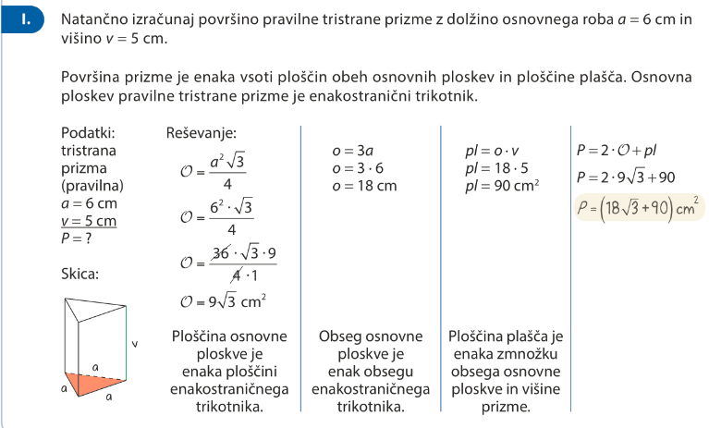
Rezultate lahko pustimo kar s koreni, lahko pa za $\sqrt{3}$ vstavimo približek 1,7 in do konca izračunamo.
-se nadaljuje-
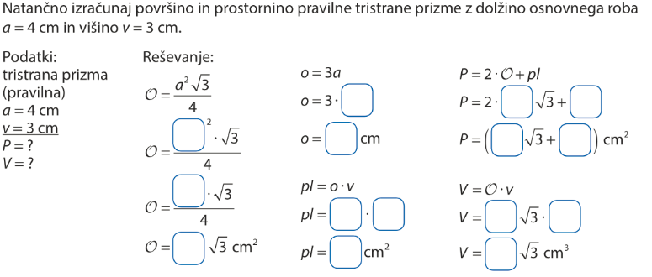
2. PRIMER
2.

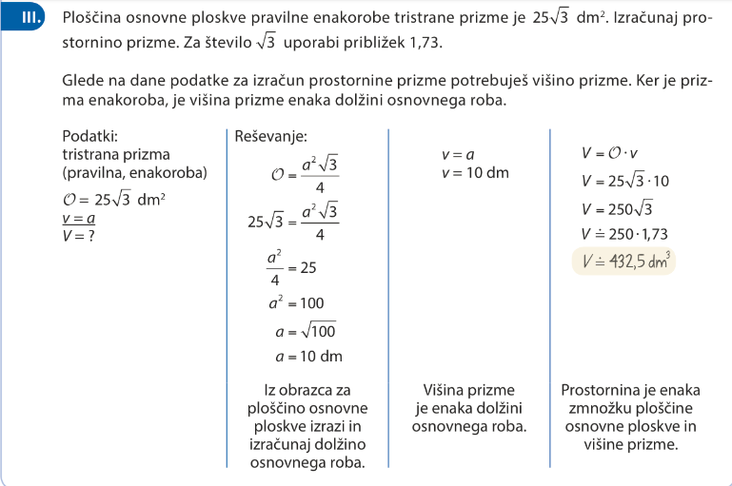
Reši še naslednje naloge.
Pri nalogah, kjer piše natančno izračunaj, to pomeni, da pustiš v rezultatu $\sqrt{3}$.
Tako, upam da ti je šlo, ne pozabi jutri preveriti rezultatov. Naloge oddaj v spletno učilnici, skupina Jekovec pa lahko tudi na e-mail mata9.ab@gmail.com.
Lepo te pozdravljava
učiteljici Alenka Jekovec in Polonca Teran.

